Nama : Maulana Jaelani

NIM : 1905541096

Modul6

Pada modul bagian 6 saya jadikan dalam 1 file php, dengan 3 bagian yaitu:

1. bagian koneksi dan pengiriman data
2. bagian form
3. bagian paging

A. koneksi dan pengiriman data

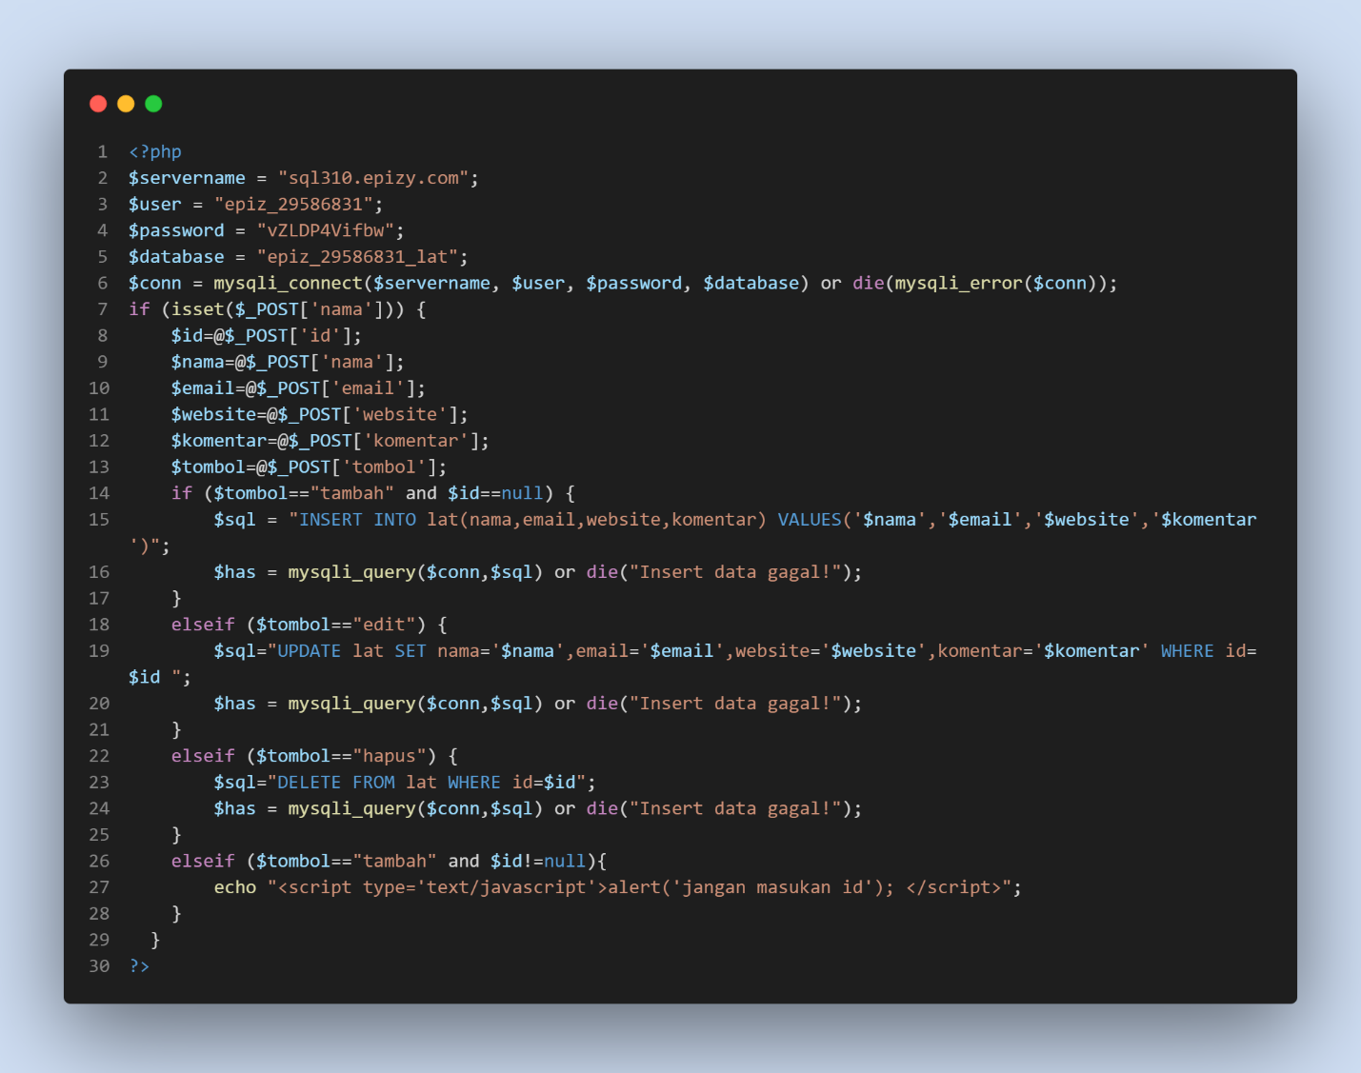

Pada bagian ini akan berfungsi sebagai penerima data dari form,pembuat koneksi dengan database, dan DML database. Variable $conn akan berisi koneksi dengan database menggunakan fungsi php mysqli_connect dengan format fungsi “mysqli_connect(nama_server,nama_pengguna,Password,nama_database)”. Fngsi if(iseset($_POST())) adalah untuk memvalidasi apakah sudah ada kiriman data dari form, jika sudah ada maka data tersebut akan dimuat dalam variable php, dan value variable $tombol akan menentukan jenis DML yang akan digunakan, untuk melakukan query pada php menggunakan fungsi mysqli_query(), dengan menggunakan format masukan “mysqli_query(variable_koneksi,variable_query)”

B. FORM

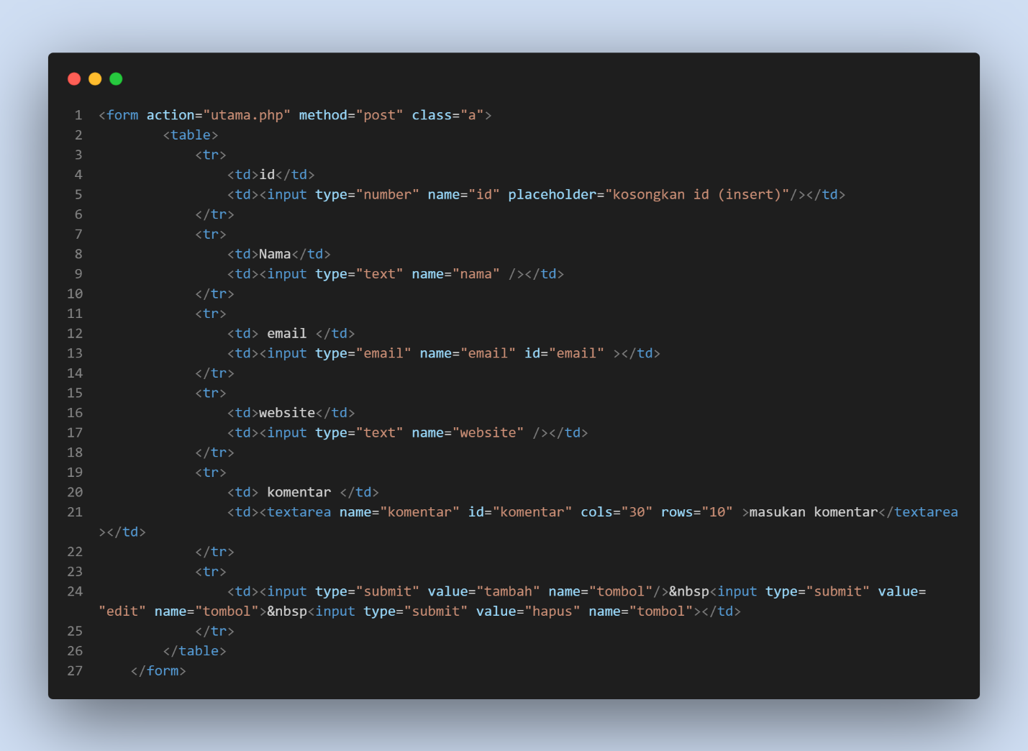

Pada bagian form akan berfungsi sebagai inputan dari user dan hasil inputan akan dikirim ke utama.php, pada bagian form akan memiliki 3 button yang memiliki value berbeda dan akan menentukan jenis DML yang digunakan.

C. PAGGING

Pada bagian ini berfungsi untuk menampilkan data dengan maksimal banyak data yaitu 5 data dan akan memuat data dalam beberapa halaman, Data yang di muat akan berbentuk table.Setiap string pada echo php akan di konversi sebagai code yang di tulis dalam Bahasa html.

$batas   = 5; variable batas akan mentukan nilai maks data yaitu 5, $halaman = $_GET['halaman']; akan membaca halaman menggunakan methode get ( value didapat dari link url) , if(empty($halaman)){$posisi  = 0;$halaman = 1; } akan memberikan value default jika halaman tidak memiliki value, else{$posisi = ($halaman-1) * $batas;} akan menentukan posisi berdasarkan nilai inputan halaman.

$tampil = "SELECT * FROM lat LIMIT $posisi,$batas"; query dengan batas data

 $hasil  = mysqli_query($conn, $tampil); menjalankan query

 while($r=mysqli_fetch_array($hasil)){

      echo "<tr><td>$r[id]</td><td>$r[nama]</td><td>$r[email]</td><td>$r[website]</td><td>$r[tanggal]</td><td>$r[komentar]</td></tr>";

      $no++;

    }

    echo "</table><br>"; while berfungsi untuk meload atau menampilkan data ke dalam bentuk table

$tampil2 = mysqli_query($conn,"SELECT * FROM lat"); menampilkan semua data dari database

$jmldata = mysqli_num_rows($tampil2); menghitung jumlah data

$jmlhal  = ceil($jmldata/$batas); melakukan perhitungan jumlah halaman dan nilainya akan dibulatkan keatas.

if($halaman > 1){$prev=$halaman-1;echo "<span class=prevnext><ahref=$_SERVER[PHP_SELF]?halaman=$prev>Sebelumnya</a></span> ";}else{ echo "<span class=disabled>Sebelumnya</span> "; } jika halaman > 1 maka akan membuat button “sebelumnya” dan bisa di akses, jika halaman <=1 maka akan membuat button “sebelumnya” dan button tidak dapat diakses (disable). Dan button akan mengarahkan ke url yang menjadi inputan bagia variable halaman

untuk button angka halaman di buat menggunakan perulangan for jika value perulangan = value halaman maka akan di buatkan button current halaman

jika $halaman<$jmlhalaman maka akan dibuatkan button “selanjutnya” dan bersifat dapat diakses, dan jika $halaman>=$jmlhalaman maka akan dibuatkan button “selanjutnya” dan bersifat tidak dapat diakses (disable)

